# **Product Manager**

## **Clase 14 - UX**

Objetivo de la clase:

* Comprender qué es el campo de la Experiencia de Usuario.
* Conocer cuáles son las disciplinas que lo integran, y los objetivos de cada una.

## **Introducción a UX**

### **¿QUÉ ES UX?**

Se conoce como user experience (UX) design al proceso de diseño que los equipos usan para crear productos que generen experiencias contundentes y relevantes para los usuarios. El alcance que tiene es de diseño desde la idea de un nuevo producto, involucrando su branding, usabilidad y funcionalidad.

Es un conjunto de metodologías orientadas a diseñar un servicio o producto, desde la perspectiva de quien será el usuario final -no desde quien lo está desarrollando-. Las mismas abarcan un amplio espectro de especialidades, cada una con sus respectivos roles, responsabilidades y entregables.

UX se refiere a lo que experimenta el usuario antes, durante, y después de usar el producto. Si pensamos en la filosofía Customer Centricity identificamos rápidamente que este es un elemento central a tener en cuenta a la hora de crear las funcionalidades del producto. Para indagar sobre UX se tienen en cuenta factores importantes como usabilidad y accesibilidad y se realizan investigaciones y testeos del producto. En otras palabras, remite al estudio de la interacción del usuario con el producto. La investigación de usuario remite al campo del UX Research, fundamental para el Diseño UX posterior.

**Recuerda: El usuario está en el centro.** Es necesario e imprescindible incluir a todos los usuarios en el proceso de desarrollo para crear una experiencia óptima.

**UX RESEARCH & DISEÑO UX**

Para poder tomar decisiones como PM de un producto, debo conocer a las personas usuarias en profundidad, entender sus características y objetivos, lo más importante es empatizar con los comportamientos, las necesidades y los motivadores del usuario.

“*Un producto es un conjunto cohesivo e integrado de experiencias. Analice todas las etapas de un producto o servicio, desde las intenciones iniciales hasta las reflexiones finales, desde el primer uso hasta la ayuda, el servicio y el mantenimiento. Haga que todos trabajen juntos sin problemas*”. Don Norman.

**¿QUÉ ES UI?**

User interface (UI) design es el proceso que los diseñadores usan para crear interfaces de software o dispositivos computarizados, focalizando en su apariencia o estilos. Los diseñadores tienen como objetivo crear interfaces que los usuarios encuentren fáciles de usar, y agradables. El diseño de la interfaz de usuario se refiere a interfaces gráficas de usuario y otras formas, como por ejemplo, interfaces controladas por voz.

Es aquello con lo que los usuarios interactúan de forma directa, la capa externa de un producto digital. Es todo lo que vemos y tocamos en una página web, una aplicación, o un dispositivo.

**¿Qué debe cumplir la Interfaz de Usuario?**

* Comunica los valores de nuestra organización.
* Refuerza la confianza de los usuarios.
* Está libre de elementos que frustren la experiencia del usuario.
* Es intuitiva, fácil de usar y eficiente
* Pasa desapercibida para que el usuario se concentre en su tarea.
* No va, es para guiar el uso del template.

Mientras que **DISEÑO UX** está presente en todo el desarrollo del diseño del producto, desde el momento en que se proyecta, se investiga, hasta las pruebas de usabilidad y sus mejoras; El **DISEÑO UI** aparece en una segunda etapa. Incorpora al UX todos los elementos visuales y gráficos. Aportará la estética y el diseño integral a la interfaz. Podemos decir que la UI (interfaz) está incluida en la experiencia de usuario (UX), porque la gráfica es un paso más de todos los que deben enfrentar las personas usuarias.

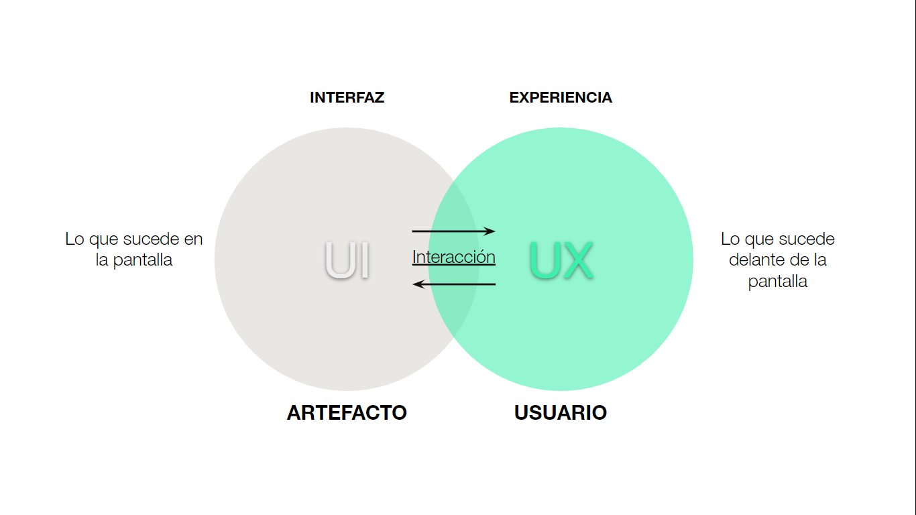

**Modelos conceptuales y mentales**

El diseño de interacción debe presentar toda la información necesaria para crear un modelo conceptual del sistema. Esto brinda al usuario comprensión sobre el producto y sensación de control. Por ejemplo, cuando compramos por PedidosYa, tenemos la expectativa de que el producto llegará con la temperatura y cocción adecuada, con una imagen similar a la foto de producto que vi antes de pagar por la app.

Los modelos mentales representan los procesos de pensamiento de los usuarios construidos a través de interacciones realizadas previamente. Informan su expectativa de una cierta interacción, y cómo funciona algo en el mundo real.

**Diseño Centrado en el Usuario (DCU)**

Es un enfoque de diseño, cuyo proceso está dirigido por información sobre las personas que van a hacer uso del producto. El DCU sigue una serie de métodos y técnicas bien definidas, para analizar, diseñar y evaluar hardware, software e interfaces.

Se trata de un proceso iterativo, en el que el diseño y la validación se incorporan desde la fase inicial de cada proyecto, a través de la implementación, esto nos permite tener un entendimiento superior sobre lo que quiere y no quiere nuestro usuario, además de cómo va a interactuar con nuestro producto. Paso a paso para hacer un DCU:

* Análisis: Entendiendo a los usuarios, su contexto, y sus necesidades.
* Detalle: Especificamos requerimientos de las necesidades de los usuarios.
* Diseño: Proyectamos una solución que satisfaga las necesidades (prototipo).
* Validación: Comprobamos el valor que estamos agregando a los usuarios
* (pruebas de usabilidad).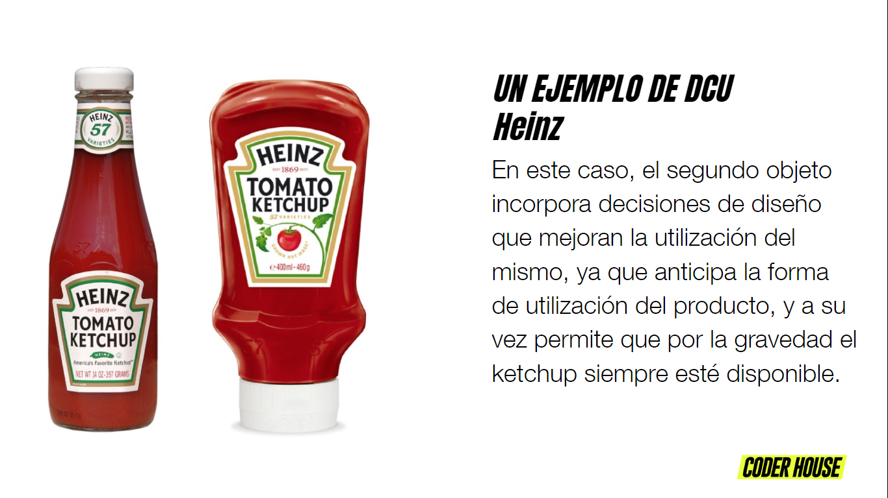

**Ejemplo de DCU: Heinz**

En este caso, el segundo objeto incorpora decisiones de diseño que mejoran la utilización del mismo, ya que anticipa la forma de utilización del producto, y a su vez permite que por la gravedad el ketchup siempre esté disponible.

## **7 Facetas de la experiencia de usuario**

Deberás tenerlas siempre presentes a la hora de pensar en la experiencia de tus usuarios:

* **Útil**: ¿su uso me reporta un beneficio? ¿Es útil lo que estamos desarrollando, o es un capricho de la directiva o del cliente? ¿Es innovador verdaderamente? ¿Le servirá a alguien? Si un producto no es útil para el usuario para qué lanzarlo al mercado? Aunque debemos tomar en cuenta que la utilidad muchas veces está en la opinión de cada persona Ej: Una consola de video puede ser inútil para algunas personas pero al que la utiliza luego de una jornada de trabajo para relajarse es muy útil.
* **Deseable**: diseño atractivo y deseable. Evoca emociones. ¿Cómo es la integración de los elementos? ¿Es equilibrada entre imágenes, identidad, marca, sonidos, animaciones, y el resto de componentes del diseño emocional? Un producto deseable va a lograr que los usuarios se conviertan en evangelistas y atraigan así a más usuarios
* **Accesible**: que lo pueda utilizar la mayoría de las personas. ¿Sabías que más del 10% de la población tiene algún tipo de discapacidad? ¿Cómo facilitaremos el uso de la web o producto para estas personas? Debemos tomar en cuenta a las personas con capacidades limitadas (auditivas, visuales, etc) la meta debe ser que la experiencia sea la más parecida para todos.
* **Creíble**: reflejar transparencia, y trasladar confianza. Los contenidos, de igual manera que el diseño, afectan la confianza que nos tienen los usuarios.Si nuestros usuarios confían en nuestro producto nos serán leales por mucho tiempo, este es un factor determinante para la viabilidad a largo plazo de nuestros proyectos.
* **Ubicable**: navegación en el sitio. Los sitios web deben ser fácilmente navegables, y permitir que de una manera sencilla y práctica los usuarios puedan encontrar lo que necesitan. El contenido debe estar organizado de una manera óptima que permita rápidamente encontrar lo que el usuario necesita, es muy simple si nuestro usuario no encuentra lo que busca va a recurrir a nuestro competidor.
* **Usable**: Se trata de la facilidad de uso, un aspecto total pero no suficiente, por lo que se debe complementar con el resto de las facetas.
* **Valioso**: debemos contribuir al objetivo principal, que es mejorar la satisfacción del usuario. Los sitios o productos que diseñemos no sólo deben satisfacer, sino ofrecer valor añadido para los usuarios. No se limita al valor que le damos al usuario sino al valor que le damos a nuestra organización. Es uno de los elementos más decisivos en la toma de decisión de compra.

Una experiencia de usuario poco lograda puede darse por:

* No colocar a los usuarios en el centro de la estrategia.
* No identificar al público objetivo.
* No definir el problema antes de intentar resolverlo.
* Decidir en base a tus experiencias personales.
* No tener en cuenta los objetivos de negocio.
* Pensar sólo en la interfaz.

**USABILIDAD**

Profundizaremos en usabilidad, uno de los factores más importantes a tener en cuenta a la hora de pensar en Experiencia de Usuario. Jakob Nielsen, considerado el padre de la usabilidad, la definió como el atributo de calidad de un producto que se refiere a su facilidad de uso. Implica el grado en que el usuario puede explotar o aprovechar la utilidad de un producto. Pero… ¿Qué significa exactamente que un producto sea fácil de usar? Podemos evaluar la usabilidad teniendo en cuenta los siguientes factores:

1. **Facilidad de aprendizaje:** ¿Es fácil para los usuarios llevar a cabo tareas básicas por primera vez?
2. **Eficiencia**: Una vez que los usuarios han aprendido el funcionamiento de la interfaz ¿Cuánto tardan en realizar tareas?
3. **Eficacia**: Durante la realización de una tarea ¿Cometen errores? ¿Son graves? ¿Puede deshacerlos fácilmente?
4. **Cualidad de ser recordado:** Luego de un prolongado tiempo, ¿Pueden los usuarios volver a usarlo/a de manera eficiente?

La usabilidad tiene dos dimensiones. Una objetiva, se mide mediante la observación. Otra subjetiva, se basa en la percepción del usuario. Es fundamental para el éxito de nuestro producto. Si es difícil de usar y los usuarios no pueden realizar las tareas necesarias para poder recibir el valor ofrecido, todos nuestros esfuerzos habrán sido en vano. Si la experiencia del usuario es negativa, podría abandonar nuestro producto.

## **Prototipos UX**

Un prototipo es una versión preliminar de un diseño. Nos permite explorar y validar nuestras ideas de forma visual e interactiva, antes de invertir tiempo y dinero en el desarrollo. De esta manera, lograremos detectar posibles problemas o errores y resolverlos antes de pasar a la fase de producción donde una falla puede significar una pérdida importante de recursos.

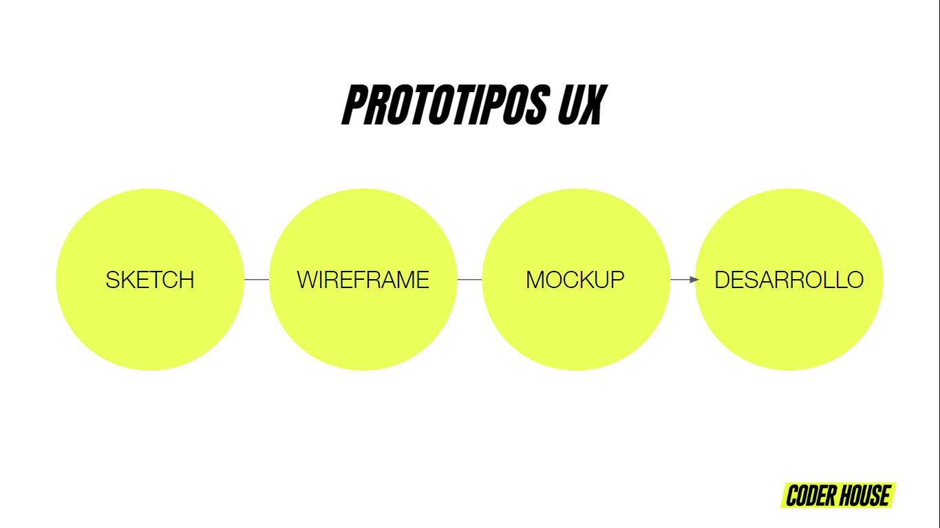

SKETCH: Los wireframes, o “estructuras de alambre”, poseen mayor nivel de detalle, pero son representaciones esquemáticas de los elementos que formarán parte de la interfaz de usuario.

WIREFRAME: Es una estructura visual que puede ser revisada con los usuarios para detectar posibles problemas de usabilidad. Hacerlo nos brinda la seguridad sobre la interfaz, aumentando así el potencial de tener un producto exitoso. Es el entregable final, la interfaz de usuario donde se aplica el diseño visual al diseño de interacción, es una versión más realista de nuestro producto incluye los estilos, colores, tipografía, etcétera.

MOCKUP: Nos ayuda a detectar problemas no percibidos en el wireframe como una mala combinación de colores, ilegibilidad de los textos, errores en la navegación, entre otros factores dados por la experimentación. Herramientas para prototipar:

* Adobe XD
* Figma
* Canva
* Balsamiq

**Resumen de lo visto en la clase de hoy:**

* Introducción a UX/UI
* Prototipado: Fases y práctica.
* Introducción a Figma.
* Diseño basado en Customer Centricity.

#DemocratizandoLaEducación